V4 – Bunter Sand - ein heterogenes Gemisch

In diesem Versuch sollen die SuS ein heterogenes Gemenge in zwei Schritten (aus Sand und Lebensmittelfarbe) herstellen. Zuerst wird nur zusammengegeben, im nächsten Schritt wird geschüttelt. Als Vorwissen ist die Besprechung der Begriffe Gemisch und Gemenge sinnvoll.

Das Gemenge kann auch aus Nudeln und Zwiebeln, Bohnen und Reis bzw. Cornflakes und Rosinen hergestellt werden.

Materialien: Schnappdeckelglas, Spatel, Becherglas, Pipette.
Chemikalien: Sand, Lebensmittelfarbe blau, dest. Wasser.

Materialien: Schnappdeckelglas, Spatel, Becherglas, Pipette.

Chemikalien: Sand, Lebensmittelfarbe blau, dest. Wasser.

Durchführung: Zuerst wird ein Schnappdeckelglas zur Hälfte mit Sand gefüllt. Anschließend wird etwa 1 mL der Lebensmittelfarbe in ein Becherglas gefüllt. Diese Lebensmittelfarbe wird dann auf den Sand gegeben. Nach dem Beobachten wird das Schnappdeckelglas verschlossen und geschüttelt. Anschließend kann als Überleitung zum Thema Stoffeigenschaften Wasser zugegeben werden.

Beobachtung: Vor dem Schütteln sind zwei Stoffe im Schnappdeckelglas erkennbar: unten befindet sich der Sand, oben die Lebensmittelfarbe. Nach dem Schütteln ist haben sich Sand und Lebensmittelfarbe vermischt. Bei Wasserzugabe ist eine Phasenbildung erkennbar.

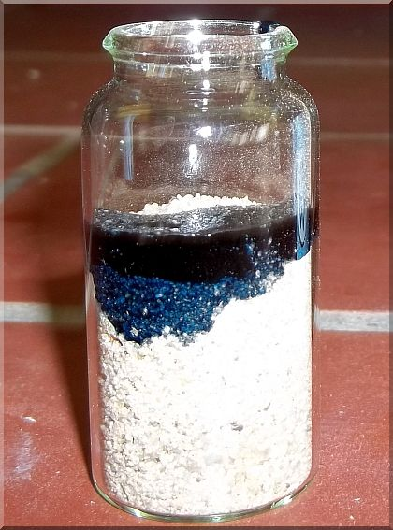 | 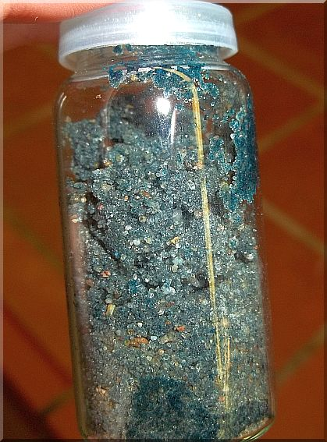 | 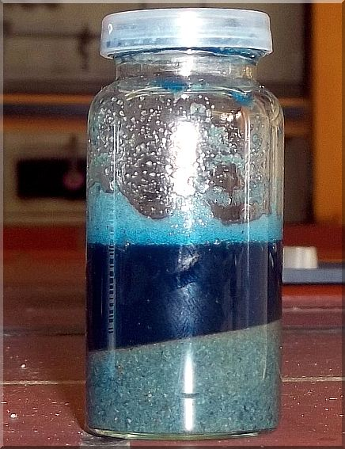
Abb. 4: Vor dem Schütteln | Abb. 5: Nach dem Schütteln | Abb. 6: Nach der Zugabe von Wasser

Deutung: Vor dem Schütteln liegen beide Stoffe (Sand und Farbe) als Reinstoffe vor. Nach dem Schütteln haben sich die Stoffe vermischt und es ist ein heterogenes Gemisch entstanden. Es wird als Suspension bezeichnet, da es aus einem Feststoff (Sand) und einer Flüssigkeit (Lebensmittelfarbe) besteht. Die Phasenbildung nach der Wasserzugabe ist entstanden, da die Lebensmittelfarbe in Wasser löslich ist, nicht aber der Sand.
Entsorgung: Feststoffe in den Abfallbehälter geben, Flüssigkeit über das Abwasser entsorgen.
Literatur: H. Schmidkunz, unter Mitarbeit von W. Rentzsch, Chemische Freihandversuche Band 1, Aulis Verlag in der Stark Verlagsgesellschaft, 2011

